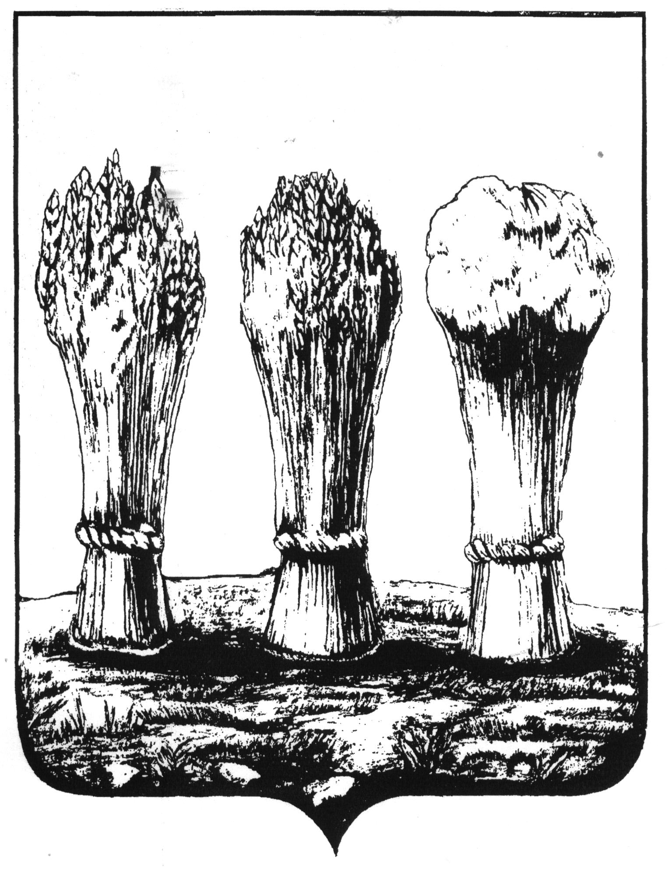

УПРАВЛЕНИЕ ОБРАЗОВАНИЯ ГОРОДА ПЕНЗЫ
муниципальное бюджетное общеобразовательное учреждение
средняя общеобразовательная школа № 67 г. Пензы
(МБОУ СОШ № 67 г. Пензы)

440071, г. Пенза, ул. Лядова, 14 e-mail: school67@guoedu.ru Тел. 41-49-23, 41-54-06
________ № _____________ "____" ____________ 2016 г.

Мониторинг реализации проекта «Наркологический пост»

в МБОУ СОШ №67г. Пензы во II полугодии 2015-2016 учебного года

Таблица 1
№ | Наименование показателя | Данные показателя
1 | Ответственный за реализацию проекта в образовательном учреждении, ФИО, должность | Калитурина С.А., заместитель директора по ВР
2
3
4 | Кол-во участников проекта: | 11
 | - взрослых, из них: | 8
 | - педагогов, классных руководителей, | 2
 | - психологов, социальных педагогов, | 2
 | - медицинских работников, | 1
 | - родителей, | 2
 | - сотрудников правоохранительных органов, | 1
 | - детей | 3
5 | Ссылки на размещение информации о проекте в сети Интернет на сайте ОУ | school67@guoedu.ru
6 | Акции, месячники, декады и т.п. в которых приняли участие члены Наркопостов | - Общешкольное родительское собрание  1. «Роль взрослых в оказании помощи подростку в кризисных ситуациях. Причины суицида».  2. Ответственность детей и родителей за совершенные правонарушения».  3. Безопасное лето.  - Тренинги личностного роста в 7а, 7б, 8а, 9а, 9б классах  - Круглый стол «Твоя безопасность»  - ТКЧ «Права и обязанности»  - Посещение семей, стоящих на учете в ПДН, ВШУ  - ТКЧ «Общение без агрессии»  - Конкурс рисунков на асфальте «Я знаю свои права»  - Диспут «Общечеловеческие ценности, вчера, сегодня, завтра» (по произведению А.П. Гайдара «Тимур и его команда» (5-6 классы)  - Встреча с представителями центра «Нет наркотикам» (7-11 классы)  - индивидуальные консультации с родителями обучающихся  - профилактическая  беседа с учениками 3а класса с участием инспектора ПДН отдела полиции №3 Глинской Е.В.  - профилактическая беседа педагога-психолога и социального педагога  с обучающимися 8а класса о причинах, побуждающих совершать противоправные действия и ответственности за них.  - Посещение семей с целью проведения профилактической беседы с родителями
7 | Муниципальные и региональные акции, месячники, декады и т.п., в рамках которых приняли участие члены Наркопостов | - Областные спортивно-массовые акции;  - Реализация проекта «Движение нового поколения «Мы ВМЕСТЕ!»;  - Областной фестиваль мастер классов с участием известных спортсменов «Автограф-шоу «Сурское созвездие».

Таблица 2
№ | Наименование показателя | Числовое выражение показателя
1 | Количество Наркопостов | 1
2 | Количество обучающихся | 477
3 | Количество обучающихся, охваченных индивидуальной  профилактической работой | 22
4 | Количество обучающихся, прошедших консультацию врача-нарколога | -
5 | Количество обучающихся, прошедших консультацию психолога | 15
6 | Проведено встреч с родителями | 12
7 | Проведено тематических мероприятий с обучающимися по  профилактике употребления ПАВ | 13
8 | Количество обучающихся, принявших участие в мероприятиях по профилактике употребления ПАВ | 265
9 | Проведено семинаров, занятий по профилактике употребления ПАВ с педагогами | 3
10 | Количество обучающихся, состоящих* на учете на начало отчетного периода (общее количество), из них: | 3
 | за табакокурение, | -
 | за употребление алкоголя, | 1
 | за токсикоманию, | -
 | за употребление наркотических средств. | -
11 | Количество обучающихся, вновь взятых на учет в отчетный период (общее количество), из них: | -
 | за табакокурение, | -
 | за употребление алкоголя, | -
 | за токсикоманию, | -
 | за употребление наркотических средств. | -
12 | Количество обучающихся, снятых с учета в отчетный период (общее количество), из них: | -
 | за табакокурение, | -
 | за употребление алкоголя, | -
 | за токсикоманию, | -
 | за употребление наркотических средств. | -
13 | Количество обучающихся, состоящих на учете на конец отчетного периода (общее количество), из них: | 3
 | за табакокурение, | -
 | за употребление алкоголя, | 1
 | за токсикоманию, | -
 | за употребление наркотических средств. | -

Краткий анализ эффективности деятельности Наркологических постов

1.

№ОУ | Количество учащихся, за совершение правонарушений, связанных с табакокурением, употреблением алкоголя и наркотиков поставленных на учет в ПДН и снятых с учета в связи с положительной динамикой |  |  |  |  |  | Количество учащихся, поставленных на учет в школьный Наркопост из числа состоящих на учете в ПДН за совершение правонарушений, связанных с табакокурением, употреблением алкоголя, наркотиков
№ОУ | Всего  за 2015-2016 учебный год |  | В первом полугодии  2015-2016 уч.г. |  | Во втором полугодии  2015-2016 уч.г. |  | Всего за 2015-2016 учебный год | В первом полугодии  2015-2016 уч.г. | Во втором полугодии  2015-2016 уч.г.
№ОУ | Постав-лено | Снято | Постав-лено | Снято | Постав-лено | Снято | 1 | 1 | -
МБОУ СОШ № 67 г. Пензы | 1 | - | 1 | - | - | - | 1 | 1 | -

Если в 2015-2016 году в школе нет учащихся, поставленных на учет в ПДН за
совершение правонарушений, связанных с табакокурением, употреблением алкоголя и наркотиков, то в таблице следует поставить прочерки.

2. Отразить трудности и положительные аспекты реализации проекта
«Наркологический пост».
Наименование показателя | Данные показателя
Выявленные проблемы, трудности в реализации проекта на школьном уровне | Увеличился объем работы по оформлению документации за который отвечают одни и те же специалисты. В школе есть комплексный план работы по профилактике безнадзорности, беспризорности, правонарушений и преступлений, алкоголизма, табакокурения, наркомании и употребления психоактивных веществ обучающимися. План работы службы наркоконтроля во многом его дублирует
Положительные аспекты реализации проекта | Снизилось число курящих подростков

Директор школы И.Ю. Волчкова

Исполнитель:
Калитурина С.А., заместитель директора по ВР

